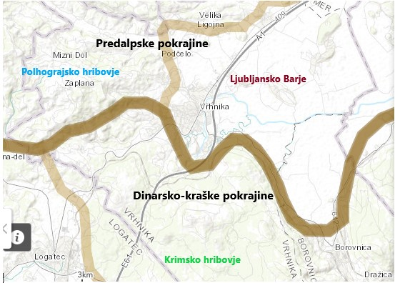
Vrhnika je na stiku Dinarsko kraške in Predalpske makroregije. Dinarsko kraška pokrajina leži južno od Vrhnike in zajema Krimsko hribovje. Severno od Vrhnike je Predalpska pokrajina, v kateri sta Ljubljansko Barje, vzhodno od Vrhnike in Polhodgrajsko hribovje, zahodno od Vrhnike.
Vir: https://uni-lj.maps.arcgis.com/apps/webappviewer/index.html?id=5eddfcaa40dc4e87a2b3a1541642c1f0

